ZAPISNIK

30. seje sveta KS Branik, dne 08.07.2025 ob 19 uri.

Navzoči: Bruno Vidmar, Miran Vidmar, Kaja Makovec, Ervin Vidmar, Saša Rojc, Matevž Vidmar, Radoš Čebron

Odsotni: Jana Možina, Patricija Furlan

Predlagani dnevni red:

* Pregled in potrditev zapisnika prejšnje seje
* Sanacija strehe Sp. Branica
* Oglasne table
* Cesta Batuje-Preserje
* Sanacija križišča – Sp. Branica
* Ureditev prometne signalizacije skozi Vas
* Oprema na pokopališču
* Pisma krajanov
* Razno

1. Pregled in potrditev zapisnika prejšnje seje.

2. **Sanacija strehe Sp. Branica**Pred približno letom dni je neurje poškodovalo streho doma v Spodnji Branici. Ob pregledu škode smo ugotovili, da je na več mestih prišlo do poškodb itrnitnih plošč, kar je povzročilo zamakanje vode v spodnje prostore.  
Zaradi obsega škode smo se odločili za sanacijo strehe. Pridobili smo ponudbo izvajalca, s katero se člani sveta strinjamo. Dela bomo izvedli v letošnjem letu.

3. **Oglasne table**  
Po zaselkih v naši krajevni skupnosti so oglasne table v zelo slabem stanju, nekatere pa povsem manjkajo. Podan je bil predlog, da pridobimo ponudbo za izdelavo in namestitev novih oglasnih desk iz inox materiala.

4. **Cesta Batuje-Preserje**Seznanjeni smo bili, da bo Občina Ajdovščina uredila most za dvosmerni promet,ter sam dostop do mosta. Ob tej priložnosti dajemo pobudo Mestni občini Nova Gorica za ureditev in širitev cestišča v smeri proti Preserjam. Gre za glavno cestno povezavo naše krajevne skupnosti do avtocestnega priključka.

**5.** **Sanacija križišča – Sp. Branica**  
Pred časom smo na Mestno občino Nova Gorica, Oddelek za infrastrukturo, podali pobudo za ureditev križišča pri odcepu iz glavne ceste Branik–Štanjel v smeri proti Spodnji Branici. Na pobudo nismo prejeli nobenega konkretnega odgovora. Kljub temu ponovno izpostavljamo, da je ureditev tega dela cestišča nujna zaradi zagotavljanja večje varnosti, zlasti za pešce.

**6. Ureditev prometne signalizacije skozi Vas**  
Že več let opozarjamo na nujnost ureditve prometne signalizacije skozi vas, predvsem z vidika varnosti vseh udeležencev v prometu. Cesta je čez dan zelo prometna, saj predstavlja pomembno povezavo med območjem Krasa in Mestno občino Nova Gorica.

Za ta del cestišča predlagamo naslednje ukrepe: postavitev hitrostne grbine za umirjanje prometa, ureditev prehoda za pešce ter nadaljevanje pločnika v smeri proti gradu. Zato ponovno apeliramo, da se čim prej pristopi k reševanju te problematike ter da nas pristojni redno obveščajo o načrtovanih ukrepih in morebitnem napredku.

**7.** **Oprema na pokopališču**

* Podan je bil predlog, da se za potrebe pogrebnih slovesnosti na pokopališču nabavi prenosni zvočnik. Zvočnik bi bil shranjen v mrliški vežici in tako vedno na voljo pogrebnemu zavodu.
* Prav tako smo zaradi dotrajanosti oziroma poškodovanosti zamenjali stare zalivalke z novimi, s čimer smo izboljšali pogoje za vzdrževanje pokopališča.

**8. Pisma krajanov**

* **Sanacija javne poti v naselju Preserje (od hišnih št. 27 A in B do 28 A in B)**

Od krajana smo prejeli pisno obvestilo o slabem stanju javne poti v naselju Preserje. Cesta je na omenjenem odseku izpostavljena intenzivnemu sesuvanju zemeljskega materiala z grebenskih zemljišč nad njo, kar predstavlja nevarnost za uporabnike ceste.Člani sveta krajevne skupnosti smo se s problematiko seznanili in soglašamo, da je rekonstrukcija cestišča nujna. Menimo, da mora za sanacijo poskrbeti Mestna občina Nova Gorica, kot pristojna za vzdrževanje javne infrastrukture.

* **Obnova občinske dovozne poti ( hišne številke 36 a,b,c,d)**

Od krajana smo prejeli pismo s prošnjo za obnovo dotrajane in poškodovane občinske dovozne poti, ki je bila dodatno poškodovana med gradnjo športnega igrišča.  
Predstavniki Mestne občine Nova Gorica so si poškodovan odsek ceste že ogledali in zagotovili, da bodo del cestišča, ki je bil poškodovan zaradi gradnje, sanirali.

* **Cesta v novem naselju Vrh**

Skozi novo naselje na Vrhu poteka makadamska cesta, ki ob vsakem neurju povzroča težave krajanom. Deževje s seboj nanese pesek in gramoz s cestišča na dvorišča, terase in celo v hišne prostore.  
Ker se ta del naselja širi in intenzivno pozidava, menimo, da bi bilo potrebno ustrezno urediti tudi ta odsek ceste. Ureditev bi preprečila ponavljajoče se težave ob vsakem večjem deževju in izboljšala bivanjske razmere krajanov.

* **Nezadovoljstvo krajanov glede Mrliške vežice**

Prejeli smo pismo krajanov, v katerem izražajo nezadovoljstvo glede ureditve pokopališča, zlasti glede lokacije smetišča in pomanjkanja ustreznih parkirnih mest.

Svet KS Branik je pobudo obravnaval in se strinja, da je treba ponovno preučiti uporabnost in funkcionalnost prostora okoli mrliške vežice. Strinjamo se, da je nujno urediti tudi parkirno mesto za invalide.  
Predlagamo, da se več dodatnih parkirnih mest uredi na parceli št. 4620/1. KS Branik zahteva, da pristojna občinska služba čim prej pristopi k reševanju te problematike.

**9. Razno**

* **Pobuda DU Branik za nabavo defibrilatorja**

Društvo upokojencev Branik je podalo pobudo za nabavo defibrilatorja v Spodnji Branici. Svet KS je pobudo obravnaval z velikim odobravanjem in izraža podporo, da se ta predlog čim prej realizira.

* **Ureditev klančine pri Kulturnem domu**

Na seji smo obravnavali tudi ureditev nove klančine za dostop do Kulturnega doma oz. dvorane. Ocenjujemo, da je obstoječa klančina nefunkcionalna in premalo varna za uporabo, zlasti za invalide. Podajamo pobudo, da se izdela nova, varnejša in bolj dostopna rešitev.

* **Košnja in vzdrževanje cestišč**

Videz krajevne skupnosti v veliki meri vpliva na vtis in kakovost bivanja krajanov. Opažamo, da slabo vzdrževanje obcestnih površin, zlasti redkost košnje, slabo vpliva na podobo kraja. Smatramo, da je košnja dvakrat na leto nezadostna, zato dajemo pobudo, da se pogostost košnje poveča.

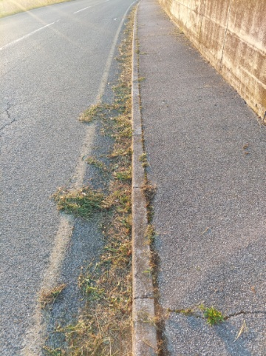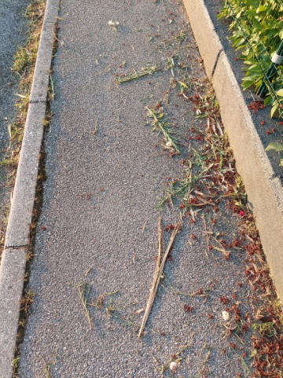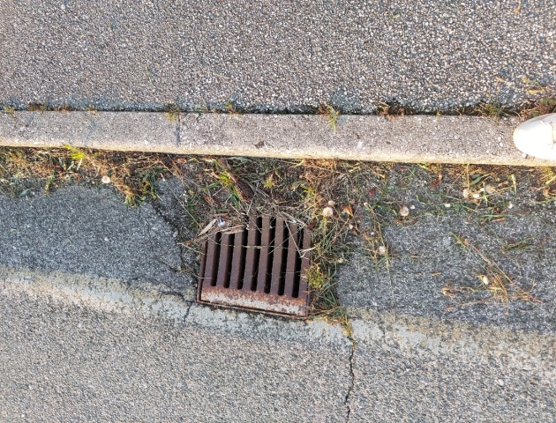

* V Braniški dolini se zadnja leta soočamo z veliki sušnimi obdobji, zato dajamo pobudo, da bi preučili možnost namakalnega sistema v naši dolini.

Seja zaključena ob 22 uri.

Zapisnik je vodila Kaja Makovec predsednik KS Bruno Vidmar

_______________________ ______________________